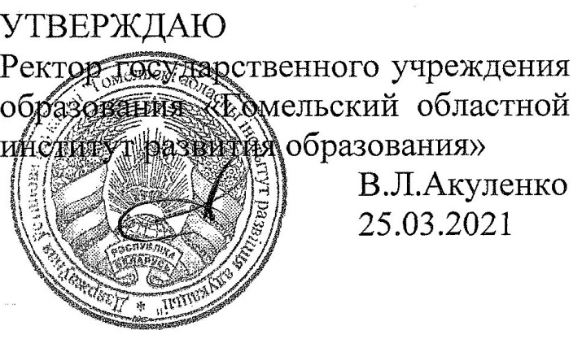

Задания второго этапа областной олимпиады

учащихся IV-IX классов

по учебному предмету «География»
2020/2021 учебный год

VII класс

Уважаемые участники олимпиады!

Вам предлагаются олимпиадные задания теоретического тура, состоящие из 4 блоков и практического тура. Внимательно ознакомьтесь с заданиями. Выполняйте задания непосредственно в бланках заданий, вписывайте ответы в специально отведенные графы. Листы с заданиями не подписывайте, не делайте на них никаких лишних пометок!
На выполнение всех заданий вам дается 120 минут (2 часа).
Максимальная сумма за выполнение теоретического и практического туров – 70 баллов. Успехов в выполнении заданий!

Результаты выполнения заданий тура участником олимпиады.
(таблица заполняется членами жюри).
Блоки | Блок 1 | Блок 2 | Блок 3 | Блок 4 | Практический тур
Сумма в баллах

Итого:
Председатель жюри:
ТЕОРЕТИЧЕСКИЙ ТУР. (50 баллов)
Блок 1. Рельеф дна Мирового океана (15 баллов).
1. Аппарат для глубоководного погружения называется – …………………….
2. Прилегающая к материку мелководная часть океанического дна – ………...
3. Больше всего глубоководных желобов расположено в ……………… океане
4. Самым глубоким местом Атлантического океана является желоб………..
………………………………………………………………………………………
5. Назовите крупнейшие срединно-океанические хребты для каждого океана: ……………………………………………………………………………………….……………………………………………………………………………………….……………………………………………………………………………………….
……………………………………………………………………………………….
6. Основная информация о рельефе океанического дна получена благодаря изобретению этого прибора, действие которого основано на регистрации звуковых сигналов …………………………………………………………………….
7. Основными формами рельефа переходных зон являются: …………………..
……………………………………………………………………………………….…………………………………………………………………………………….....
8. Ложе океана сложено земной корой …………………………………….. типа
9. Какой из перечисленных островов не относится к материковым?
А) Гренландия; Б) Новая Зеландия; В) Мадагаскар); Г) Исландия
10. Назовите фамилию французского исследователя, одного из изобретателей акваланга……………………………………………………………………………

Блок 2. Погода и метеорологические явления (10 баллов).
1. В таблице предложены характеристики некоторых опасных природных явлений. Ваша задача определить их название. Ответ впишите в колонку таблицы «Название явления».
№ | Название явления | Описание
1. |  | Электрические разряды в виде светящихся пучков на острых концах высоких предметов (башни, мачты, вершины скал) при большой наэлектризованности атмосферы.
2. |  | Свечение неба перед восходом и после заката солнца, вызываемое отражением солнечных лучей от верхних слоев атмосферы.
3. |  | Световое кольцо вокруг Луны или Солнца, возникающее из-за отражения солнечных лучей от ледяных кристаллов в верхних слоях атмосферы.
4. |  | Мгновенные вспышки света на горизонте при отдаленной грозе.
5. |  | Обман зрения при сильно перегретом воздухе в приземном слое, когда, кроме реальных объектов, вдалеке видно его мнимое отражение в атмосфере.

2. Объясните, для чего в белый цвет окрашивается метеорологическая будка?
………………………………………………………………………………………
3. По цели различают прогнозы общие и специальные. Для кого предназначены «Специальные прогнозы»?
Ответ: ……………………………………………………………………………….
4. Специальная карта, показывающая погоду в текущий момент времени на большой территории, называется ………………………………………………
5. По времени прогнозы погоды делятся на эти два типа:
……………………………………… и ……………………………………………

Блок 3. Южная Америка (15 баллов)
1. Самое сухое место на материке – ……………………………………………..
2. Назовите реку, на которой расположен самый крупный речной архипелаг (более 7000 островов)……………………………………………………………..
Выберите ошибочное утверждение:
3. А) Южная Америка третий по размерам материк;
Б) Основная площадь суши заключена между экватором и Южным тропиком;
В) Свое название материк получил в честь итальянца Америго Веспуччи.
Ответ: ………………………………………………………………………………
4. А) Южную Америку вместе с южной частью Северной Америки объединяют в один историко-культурный регион – Латинскую Америку;
Б) Большой вклад в изучение природы Южной Америки внес наш соотечественник Игнат Домейко;
В) Титикака – самое большое озеро на территории материка.
Ответ: ………………………………………………………………………………
Дополните предложения:
5. Предгорный прогиб между Андами и Гвианским плоскогорьем занят ……………………………………………… низменностью.
6. Зимой преобладающими ветрами являются …………………………………
7. ……………………… – мелководное озеро на побережье, полностью или частично утратившее связь с морем.
8. ……………………… – тип почв, характеризующийся засолением верхних почвенных горизонтов.
9. На одном из притоков Ориноко – реке ……………….. – расположен самый высокий в мире водопад Анхель.
10. Что на языке индейцев означает «безлесая равнина»? .................................
11. Субтропический пояс делится на области с …………………..……………., ………............................................ и ……………………………………………..
типами климата.
12. С языка индейцев Анды переводится как …………………………………....
13. Назовите вторую по длине реку континента? ……………………………..

Блок 4. Общая география (10 баллов).
1. Какая из списка перечисленных стран не входит в десятку крупнейших в мире по площади?
А) Аргентина, Б) Мексика, В) Казахстан, Г) Индия;
Ответ: ………………………………………………………………………………
2. Как называют угол между направлением на север и направлением на объект местности? .........................................................................................................
3. Как называются линии на карте, соединяющие точки местности с равными высотами суши? …………………………………………………………………..
4. Самый сильный штормовой центр Мирового океана – в районе островов ………………………………………………………………. в Индийском океане
5. На какой реке находится каскад водопадов Кхон – самый широкий в мире?
………………………………………………………………………………………
6. Какие из перечисленных гор относятся к глыбовым?
А) Драконовы; Б) Альпы; В) Кавказ; Г) Пиренеи.
Ответ: ………………………………………………………………………………
7. «Страной восходящего солнца» называют Японию, а страной «утренней свежести именно это государство
Ответ: ………………………………………………………………………………
8. Для западных побережий тропических поясов обоих полушарий характерен климат береговых пустынь – ………………………………………………
9. Самые высокие дюны находятся именно в этой пустыне
Ответ: ………………………………………………………………………………
10. Самая длинная карстовая пещера находится в предгорьях именно этих гор
Ответ: ………………………………………………………………………………
ПРАКТИЧЕСКИЙ ТУР (20 баллов)
Нанесите на карту предложенные объекты:
1. Мозамбикский пролив 2. Аденский залив
3. о. Шри-Ланка 4. Бенгальский залив
5. Андаманское море 6. Сиамский залив
7. Аравийское море 8. Персидский залив
9. Южно-Китайское море 10. о. Мадагаскар
11. Яванское море 12. Малаккский пролив
13. о. Суматра 14. о. Ява
15. о. Калимантан 16. Большой Австралийский залив
17. залив Карпентария 18. Баб-эль-Мандебский пролив
19. остров Новая Гвинея 20. Полуостров Сомали

